Формирование геоинформационной базы данных общественно-деловой и жилой застройки г. Ростова-на-Дону

Р.Б. Матвейко, Е.В. Мартынова

Развитие городских территорий, тем более крупнейшего города юга России – Ростова-на-Дону – должно основываться на всесторонней оценке и анализе структуры городской застройки и инженерных коммуникаций [1], обеспечивающих город ресурсами, в том числе и энергетическими. Исследование структуры городской застройки, анализ данных о многоквартирной, индивидуальной жилой застройке, сети общественно-деловой застройки и информация о распределении этих объектов на местности с привязкой к рельефу позволит создать достоверную информационную основу для разработки схемы теплоснабжения города [2].
Результаты анализа структуры городской застройки представлены в виде электронных карт, разработанных с помощью программного продукта ArcGIS ESRI [3].

Анализ структуры жилищного фонда по году постройки показывает (рис. 1), что в Кировском и Ленинском районах преобладает жилищный фонд, построенный до 1920 г.
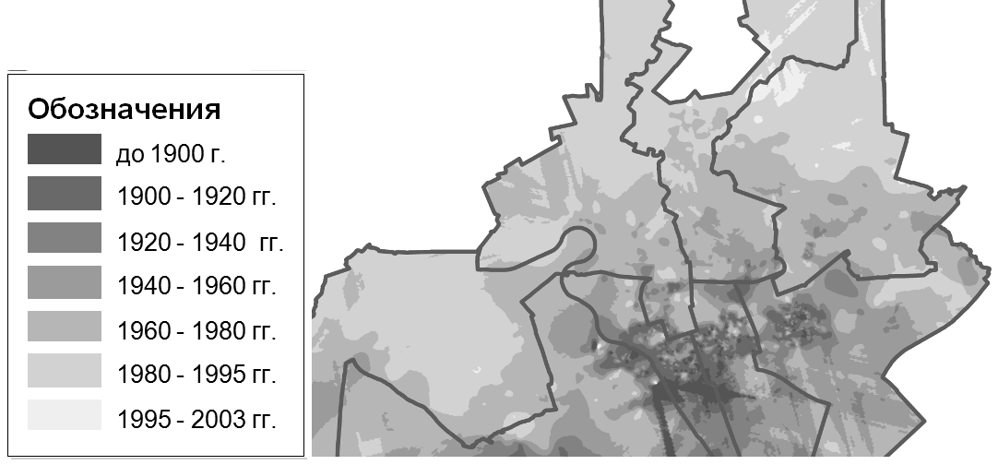
Рис. 1. – Распределение жилищного фонда по году постройки на территории Ростова-на-Дону
Пролетарский район разделяется на части, застроенные до 1920 г., и в
1960-1980 гг. В Первомайском и Железнодорожном районах преобладают строения 1940-1980 года постройки. Советский и Ворошиловский районы, большую часть которых занимают соответственно Западный жилой массив и Северный жилой массив, застроены в основном зданиями 1960-1995 годов постройки.
Анализ структуры жилищного фонда по этажности показывает, что большая часть фонда состоит из одно- и двухэтажных зданий (рис. 2).
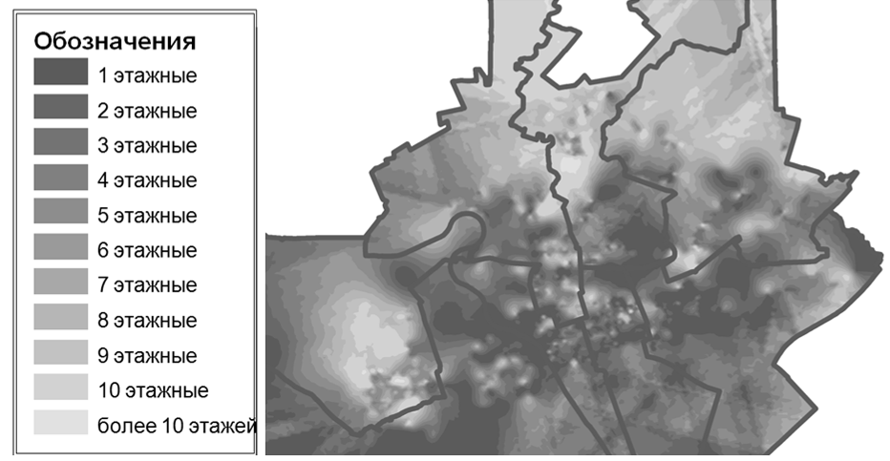
Рис. 2. – Распределение жилищного фонда по этажности
на территории Ростова-на-Дону
Анализ жилой застройки по материалу стен [4] показывает, что в Ворошиловском районе количество кирпичных жилых домов примерно равно количеству панельных. В Советском районе наблюдается похожая ситуация, с небольшим перевесом панельных зданий. В Октябрьском и Первомайском районах число кирпичных зданий превышает число панельных зданий в 4 раза. Кировский, Ленинский, Пролетарский и Железнодорожный районы обладают кирпичной застройкой в подавляющем числе, а также все кроме последнего отличаются наличием большого числа деревянных строений.
Индивидуальный жилой фонд Ростова-на-Дону сформирован военными и рабочими поселками ростовских предприятий, и поселениями, расположенными в прошлом вокруг Ростова. Таким образом, индивидуальная жилая застройка распределена относительно равномерно по периферии города, практически не попадая в центральную часть (Ленинский и Кировский районы). Также, по новому генплану, большая часть садовых участков, расположенных в городской черте переводятся из категории сельскохозяйственного использования (зона садоводства и дачного хозяйства СХ-2) в категорию жилой застройки (зона строительства и реконструкции преимущественно индивидуальных жилых домов Ж-1).
Общественно-деловая застройка современного города представляет собой сеть учреждений социально-бытового обслуживания населения и, одновременно с этим, мест приложения труда.
Согласно СНиП 2.07.01-89* Планировка и застройка городских и сельских поселений [5], учреждения общественно-деловой застройки имеют радиусы влияния, по которым происходит их распределение на территории города в виде сети. Анализ сети общественно-деловой застройки территории Ростова-на-Дону выполняется по основным категориям и видам [6].

Для оценки обеспеченности города общественно-деловыми зданиями построены зоны обслуживания для каждого вида учреждений.

Анализ покрытия зонами обслуживания территории города показывает низкую обеспеченность территории города дошкольными учреждениями и высокую обеспеченность учреждениями образования (рис. 3).

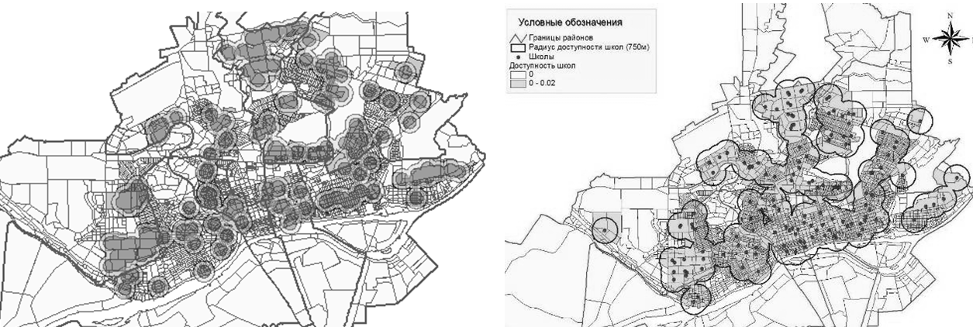
Рис. 3. – Обеспеченность учреждениями дошкольного образования (слева) и общеобразовательными школами (справа)
Анализ сети учреждений торговли, питания, бытового обслуживания показал хорошую обеспеченность городских территорий этими объектами. Анализ расположения учреждений культуры и спорта показывает удовлетворительную обеспеченность данными объектами Кировского, Ленинского, Железнодорожного, Советского и Ворошиловского районов. Сравнительно низкая обеспеченность наблюдается в Первомайском и Пролетарском районах. В Октябрьском районе учреждения культуры и спорта практически отсутствуют (рис. 4).
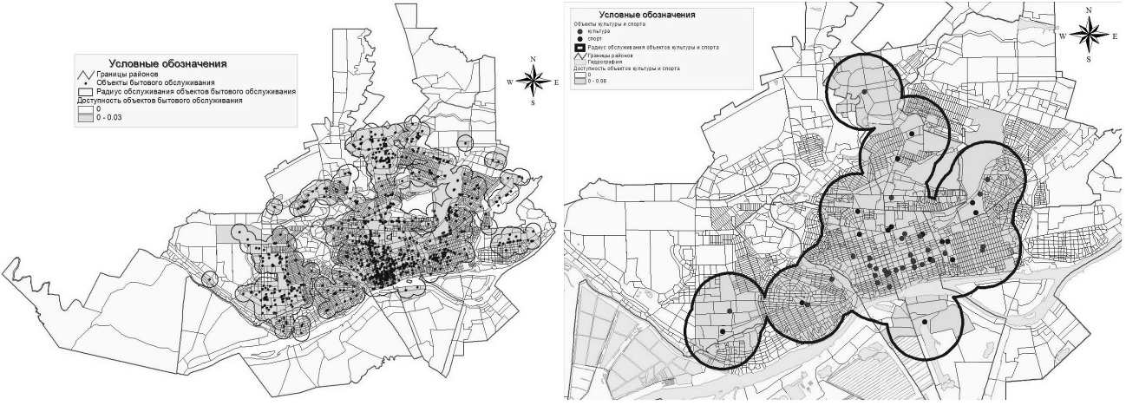
Рис. 4. – Обеспеченность учреждениями бытового обслуживания (слева) и учреждениями культуры и спорта (справа)
Учет рельефа в планировании развития города чрезвычайно важен, поскольку его конфигурация оказывает сильное влияние не только на конструктивные решения зданий, конфигурацию застройки, и особенно на требования, предъявляемые к инженерным коммуникациям [7].
Рельеф территории города Ростова-на-Дону носит равнинный, овражно-балочный характер [8,9]. В качестве части исходных данных для моделирования рельефа города Ростова на Дону использованы извлечения из базы данных Информационно-аналитической системы (ИАС) «Геология» [10] из паспортов скважин. Основные черты современного рельефа сформированы эрозионной и аккумулятивной деятельностью р. Дон и его притоков.

В результате проведенного исследования собраны данные и проведен анализ городской застройки на территории Ростова-на-Дону, сформировать достоверную и актуальную информационную подоснову для разработки

схемы перспективного теплоснабжения города Ростова-на-Дону.

Литература
- Шеина С.Г., Матвейко Р.Б. Концептуальная модель оценки уровня социально-экономического развития территорий и формирование стратегий развития инвестиционной политики // Инженерный вестник Дона (электронный научный журнал), 2012. – №3. С. 818-821.
- Чулкова Е.В. Информационно-аналитическое обеспечение реализации программы по энергосбережению в жилищном фонде г. Ростова-на-Дону// Инженерный Вестник Дона (электронный научный журнал), 2012 – №3. С. 682-685.
- Using ArcGIS Desktop. – New York: ESRI, 2006. – 435 p.
- Сокова Е.Я., Стражников A.M. Эффективность технического обследования жилищного фонда − М., 1997. − 245 с.
- СНиП 2.07.01-89* Градостроительство. Планировка и застройка городских и сельских поселений. – М.: Стройиздат, 1989.
- Шкалирование при сборе и анализе социологической информации / С.Л. Клигер [и др.]. – М.: Наука, 1978. – 107 с.
- Крогиус Р.В. Город и рельеф. – М.: Стройиздат, 1979. – 122 с.
- Меркулова К.А. Инженерно-геологические условия г. Ростова-на-Дону. – Ростов-н/Д.: РГУ, 1999.
- Shuttle radar topographic mission (SRTM) [сайт] [Электронный ресурс] URL: http://www2.jpl.nasa.gov/srtm (дата обращения: 03.04.2013).
- Гиря М.А. Организационно-технологическое обеспечение реконструкции городской застройки на основе мониторинга состояния геологической среды/ Под руководством канд. техн. наук., доц. С.Г. Шеиной: Дис. канд. техн. наук. – Ростов-н/Д, 2004 – С. 148.

